Dodavatel:
Štraub interiéry
274 01 Slaný

Věc: Výměna podlahové krytiny (koberec a PVC) ve třídě „C – Ježci“

Tímto u Vás objednáváme výměnu podlahové krytiny (koberec a PVC) včetně sejmutí a ekologické likvidace ve třídě „C – Ježci“.

Celkem bez DPH 57.052,- Kč

DPH 21% 11.980,92,- Kč
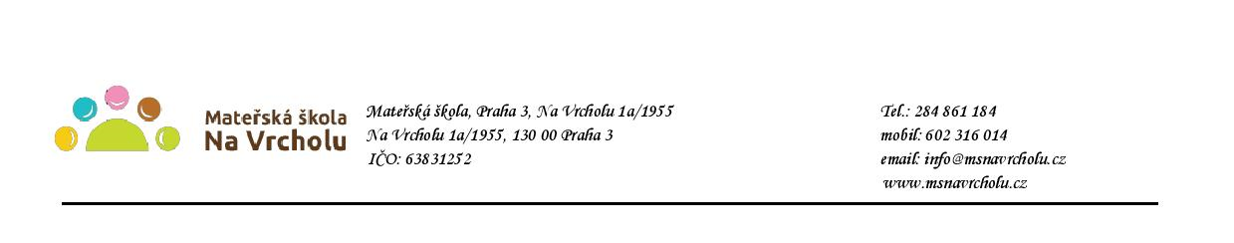
Objednávka bude uvedena v registru smluv v souladu s ustanovením § 5 zákona o registru smluv. Smlouva bude zveřejněna po anonymizaci provedené v souladu s platnými právními předpisy.

V Praze 2. 7. 2020
Mgr. Jana Vaníčková
ředitelka školy

Potvrzuji přijetí objednávky a souhlasím s uveřejněním v registru smluv.

V…………………………dne………..……..

